САНКТ-ПЕТЕРБУРГСКИЙ ГОСУДАРСТВЕННЫЙ УНИВЕРСИТЕТ
Математико-механический факультет
Кафедра системного программирования

Улучшение четкости и качества распознавания изображений роботов для
системы SSL-Vision
Курсовая работа

Научный руководитель Данилова Ю.А.
Исполнитель студ. группы 445 Кочанова Т.

Санкт-Петербург – 2011
Содержание

Содержание……………………………………………………………………………………….…2
Введение………………………………………………………………………………………….….3
RoboCup и система SSL-Vision…………………………………….…..……………………….….4
Обзор существующих методов…………………………………….….……………..……………..7
Реализованный метод…………………………….…………………..……………………………11
Заключение…………………………………………………………………………………………16
Список литературы………………………………………………………………………………...17

Введение

Создание искусственных систем обработки изображений и распознавания образов остаётся сложной теоретической и технической проблемой. Необходимость в таких системах возникает в самых разных областях. Они могут использоваться в системах видеонаблюдения, в медицине, в технической диагностике и в других областях. Важность и актуальность рассматриваемой задачи обусловлена, в первую очередь, ростом объемов получаемой информации, необходимостью в качественной, максимально быстрой ее обработке.
Целью курсовой работы является разработка для системы SSL-Vision модуля, определяющего координаты мяча и роботов на футбольном поле.
Планируется свести поставленную задачу к предварительной обработке изображения (такой как удаление шума и улучшение четкости), распознавание требуемых объектов на изображении, отделению их от фона, определению границ и искомых центров.
Результаты распознавания и определения центров и границ непосредственно зависят от того, насколько четкое мы получаем на вход изображение, поэтому в данной работе будет рассмотрено несколько алгоритмов удаления шума и улучшения четкости, один из которых будет применен в системе.

RoboCup и система SSL-Vision

Ssl-vision – система для управления роботами при игре роботов в футбол. Интерфейс позволяет задавать множество различных параметров. Он предполагает работу с данными поступающими с камер, или же с набором заранее отснятых изображений.
Футбольные соревнования для роботов называются RoboCup (Robot Soccer World Cup) «Small Size robot soccer». Участвуют 2 команды по 5 роботов в каждой. Играют оранжевым мячиком для гольфа на поле 6,05х4,05 метра. В 4 метрах над полем висит камера, которая и передает изображение для обработки. Кроме камеры имеется компьютер, на котором собственно вся работа и происходит (получение и обработка информации с камер, вычисление скоростей и координат, стратегические решения). Роботам же передается лишь информация о дальнейшем направлении движения, полученная в результате обработки изображений с камер.

Далее рассмотрим подробнее и архитектуру и возможности системы SSL-Vision. В принципе, её можно условно поделить на 3 основных модуля:
- Визуальный – отвечает за взаимодействие с камерами: передает от них информацию (или не с камер, а просто с заранее отснятых изображений).
- Стратегический– получает визуальную информацию, выбирает цели для движения для каждого из 5 роботов
- Взаимодействия с роботами - получает информацию с камер (или просто ранее отснятое изображение) и цель движения для каждого робота. Исходя из полученной информации, считает траекторию. Затем передает новые х, у и скорость роботу.

При этом работа программы происходит приблизительно следующим образом (циклично повторяется следующий набор действий):
- Получение информации от камер. Предполагается, что модуль взаимодействия с камерами подает эту информацию через определенные промежутки времени
- Отправка команд роботам по результатам обработки предыдущего изображения
- Переход к обработке нового изображения (поступившего на шаге 1). В этой части планируется добавить модуль, который будет немного менять поступившую информацию, предсказывая, где в данный момент должны находиться роботы. Это необходимо, так как с момента поступления изображения с камер, до момента, когда начинается обработка этого изображения и тем более до того, как роботы получают команды куда ехать, их местоположение успевает поменяться.
- Вычисление новой позиции роботов.
  - Вычисление, у кого из роботов находится мяч
  - Проверка, изменилось ли что-то по сравнению с предыдущим игровым состоянием
  - Обновление игрового состояния
  - Нахождение цели (именно цели, а не пути) для каждого робота

- Построение траектории движения. На предыдущем шаге для каждого робота была найдена цель, к которой он хочет двигаться, на этом шаге строится траектория от текущего расположения робота до цели (учитываются препятствия в виде других роботов)

Обработка информации с камер/изображений
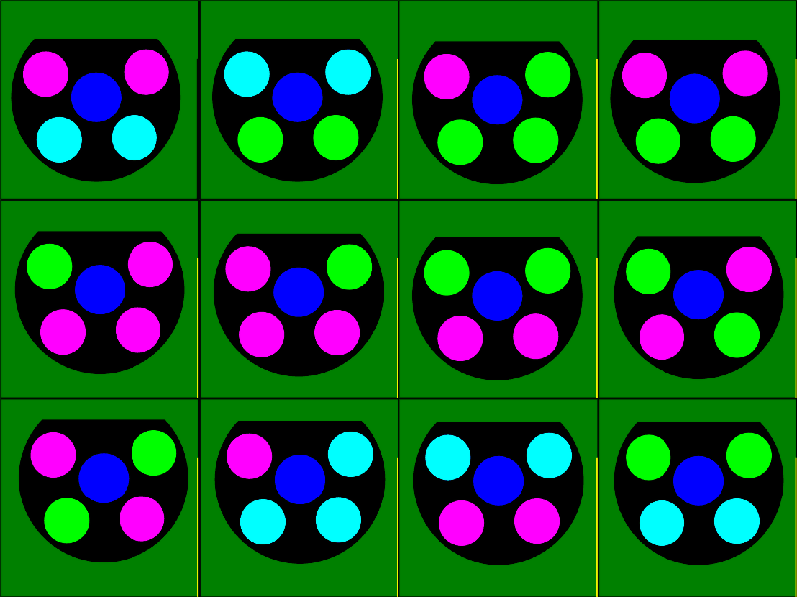Результатом данной обработки является получение точных координат как мячика, так и роботов. На верхней поверхности каждого робота есть 5 кружочков (см. рис 1). Кружок, который расположен в центе бывает либо синий, либо желтый. Он определяет принадлежность робота к команде. Остальные кружочки используются для определения id робота и того, в каком направлении он повёрнут в данный момент времени.
Рис.1. Различные варианты раскраски верхней поверхности роботов
В стратегической части предполагается, что атака идет слева направо, соответственно, при передаче в стратегическую часть информации с картинки, иногда возникает необходимость её поворачивать. Сейчас важно правильно обрабатывать такие изображения, как рис.2.
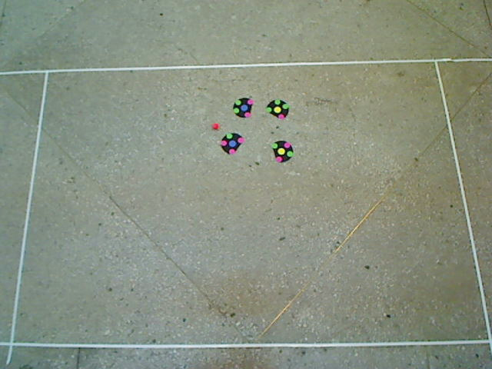
Рис. 2. Фотография роботов на футбольном поле
Дело в том, что изображения, полученные с камер, очень неточные и по цветам не такие, какие ожидаются (ведь существует определенный набор возможных вариантов раскрасок шапок роботов, однако то изображение, которое передается с камер по цветам не похоже на то, что ожидается). Соответственно, требуется предварительная обработка, чтобы правильно определять цвета.
В случае, если предварительно изображение с камер отредактировать по цветам и обработать с целью удаления шума и улучшения четкости, то и последующее распознавание мяча и роботов значительно упрощается.

Методы улучшения изображений
Улучшение четкости изображений включает в себя множество различных методов обработки изображений, начиная от фильтрации и заканчивая удалением шума.
Далее рассмотрим несколько различных методов обработки изображений для их улучшения.

Морфологические операции
Для устранения шума в бинарных изображениях могут использоваться операции математической морфологии. Основными морфологическими преобразованиями считаются: размывание (операция сужения - erode) и растягивание (операция расширения - dilate).
Ядро (матрица некоторого заданного размера) накладывается на изображение и на месте якоря (центр ядра) остаётся минимальное значение, лежащее под ядром (в случае растягивания – наоборот - максимальное).
Размывание/сужение изображения обычно используется для избавления от случайных вкраплений на изображении. Идея состоит в том, что вкрапления при размывании устранятся, тогда как крупные и соответственно более визуально-значимые регионы остаются.
Растягивание (расширение) же, по идее, так же должно устранять шум и способствовать объединению областей изображения, которые были разделены шумом, тенями, и т.п.
Применение же небольшого растягивания должно сплавить эти области в одну.
Морфологические операции, чаще всего, применяются над двоичными изображениями.

Свёртка
Свёрткой изображения называют операцию вычисления нового значения заданного пикселя, при которой учитываются значения окружающих его соседних пикселей.
Главным элементом свёртки является так называемое ядро свёртки — это матрица произвольного размера и с произвольным отношением сторон. Хотя чаще всего используется квадратная матрица.

[ ] [ ] [ ]
[ ] [ * ] [ ]
[ ] [ ] [ ]
У ядра свёртки есть важный параметр — якорь* — это элемент матрицы (чаще всего центр), который прикладывается к заданному пикселю изображения.
Далее рассмотрим принцип работы свертки. При вычислении нового значения выбранного пикселя изображения, ядро свёртки прикладывается своим центром к этому пикселю. Соседние пиксели так же накрываются ядром.
Далее, вычисляется сумма произведений значений пикселей изображения на значения, накрывшего данный пиксель элемента ядра. Полученная сумма и является новым значением выбранного пикселя. Теперь, если применить свёртку к каждому пикселю изображения, то получится некий эффект, непосредственно зависящий от выбранного ядра свертки.

Медианный фильтр
Для устранения шума в полутоновых, цветных и бинарных изображениях применяется медианный фильтр. В этом случае производится выбор так называемой медианы среди значений яркости пикселей в некоторой окрестности каждого пикселя.
Определение медианы:

При этом медианным фильтром радиуса r называется такой фильтр, при котором выбор медианы среди пикселей осуществляется в окрестности [-r, r]. Ясно, что результат работы такого фильтра напрямую зависит от выбора радиуса r, поэтому так важно правильно его определить.
Следует так же заметить, что медианный фильтр считается дольше, чем операция свертки, поскольку в процессе его применения требуется сортировка массива яркостей окрестных пикселей.

Фильтр Гаусса
Для устранения шума на изображениях часто применяется так называемый фильтр Гаусса. Дискретное гауссово ядро сглаживания можно получить, построив массив размером (2k + 1) x (2k + 1), значение элемента(i, j) которого равно
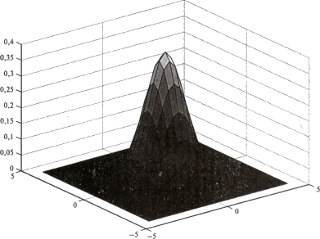
где – это среднеквадратическое отклонение гауссиана.
Название ядра объясняется тем, что именно такой вид имеет плотность вероятности для двумерной нормальной (или гауссовой) случайной переменной с заданной ковариантностью. Данное ядро сглаживания образует такое взвешенное среднее, для которого в центре ядра весовые коэффициенты пикселей намного больше, чем на его границах.
Этот подход можно обосновать качественно: сглаживание подавляет шум, поддерживая требование, чтобы пиксели были похожи на своих соседей. Уменьшая весовые коэффициенты для отдалённых пикселей, можно быть уверенным, что для них это требование будет не таким жёстким. Качественный анализ приводит к таким выводам:
- Если очень мала (например, < 1), то сглаживание даст незначительный результат, поскольку весовые коэффициенты всех пикселей, находящихся не в центре, будут очень малыми.
- Для бо́льшей у соседних пикселей весовые коэффициенты при применении схемы взвешенного среднего будут больше, что, в свою очередь, означает, что среднее значение будет сильно стремиться к согласованию с соседями – это будет хорошая оценка значения пикселя, а за счёт размывания исчезнет большая часть шума.
- Ядро с большой приведёт к тому, что вместе с шумом исчезнет и большая часть элементов изображения.
Если слишком мала, то ненулевым будет только один элемент матрицы. Если же велика, то k также должно быть большим, иначе не будет учтён вклад пикселей, которые должны входить со значительными весовыми коэффициентами.

Итог
Было рассмотрено несколько альтернативных техник улучшения качества изображений: морфологические операции, свёртка, медианный и гауссов фильтр. А так же их характерны особенности. Рассмотренные методы и их модификации являются основой для множества различных алгоритмов обработки изображений.

Реализованный метод
Задача обработки изображения с целью улучшения его качества несколько упрощается в ситуации, когда известен тип изображений, которые необходимо обработать. К примеру, при обработке изображений в системе ssl-vision известно, что на картинке изображены роботы, мяч на фоне футбольного поля, известны возможные варианты раскраски шапок роботов, а так же цвет поля и мяча.
Соответственно, может быть проведена предварительная градация по цветам, которая заметно помогает в дальнейшей обработки. После градации выполняется дальнейшее преобразование изображения, а именно улучшение и непосредственно определение искомых координат роботов и мяча.
Итак, решение задачи разбивается на несколько этапов:
- Сегментация - выделения пикселей, соответствующих роботам/мячу
- Поиск всех контуров - выделение контуров найденных объектов
- Выбор подходящих контуров - нахождение контуров мяча и роботов
- Итоговое определение границ - построение окружности, в которую попадают все точки контура конкретного робота или мяча

Сегментация
Целью этой части реализации является определение, какие пиксели изображения могут соответствовать мячу или роботам. Соответственно, результат, который получается на выходе, после выполнения данного этапа, можно представить в виде черно-белого изображение, где черные пиксели являются точками, которые предположительно относятся к роботам или мячу, а белые – точками, относящимися к фону. Так как цвета поля, роботов и мяча нам известны, то в самом простом варианте сегментация может быть проведена следующим способом (без предварительной обработки): изображение разбивается на слои (по цветам), над каждым из которых выполняется пороговое преобразование. После чего производится склеивание слоев обратно в одно изображение. Однако, на этом этапе работы как раз появляется необходимость в том, чтобы сначала как-то фильтровать картинку, улучшать её четкость. Иначе в дальнейшем, может быть потеряна точность при определении границы мяча и роботов, что пагубно скажется и на определении их центров и соответственно на определении их дальнейших действий.
Другой способ выполнения сегментации заключается в следующем: производится градация изображения по цветам, после чего зеленая часть считается полем, то есть фоном, а роботы и мяч отделяются от него в результате своих цветовых различий. Градация по цветам производится следующим образом. Для всех пикселей изображения проверяется, в каких границах находится их цветовое значение и в зависимости от этого пиксель считается относящимся к соответствующему цвету. То есть если цвет пикселя «почти желтый», то после градации он становится просто «желтым».
Однако, в результате серии тестов оказалось, что как и в случае с первым из возможных способов сегментации, фильтрация изображения до его градации помогает избавится от большого количества шума.

Предварительная фильтрация
Как было замечено чуть выше, для эффективной обработки изображения в дальнейшем возникает необходимость предварительно производить его фильтрацию. В реализованном модуле предварительная обработка производилась посредством применения гауссова фильтра, рассмотренного выше. Данный тип фильтрации показал хорошие результаты при обработке рассматриваемых изображений, устраняя значительную часть шума.
В итоге, после выполнения первых двух этапов обработки (фильтрация цветного изображения+градация/пороговая фильтрация по слоям+склеивание слоев обратно) получаем сегментацию изображения на мяч и роботов (см.рис.3, рис.4).

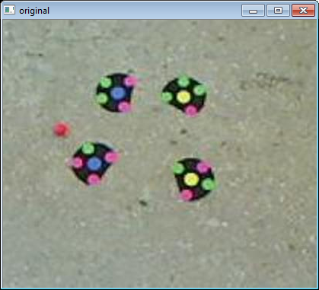
Рисунок 3. Полученное на входе изображение

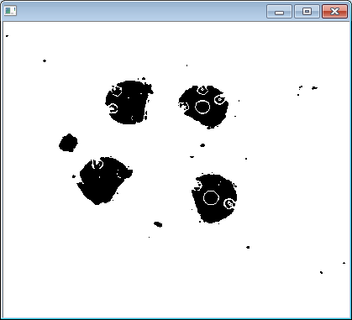
Рисунок 4. Изображение полученное после порогового преобразования (на выходе первых двух этапов реализации)

Работа с контурами
По черно-белому изображению, полученному в результате выполнения предварительной обработки изображения, производится поиск контуров всех изображенных на нем объектов. Выполняется это при помощи использования стандартной функции из библиотеки openСv, которая получает на вход черно-белое изображение и возвращает список его контуров.
Далее, из всех найденных контуров выбираются те, которые могут быть контурами мяча или роботов. А именно выбираются максимальные из найденных контуров. Такое решение проблемы может быть использовано в данной ситуации, поскольку тип картинки известен заранее, и, соответственно, гарантируется, что никаких крупных объектов, кроме мяча и роботов на поле не будет. Следовательно, выбирая максимальные из найденных контуров, мы получаем то, что нужно, отсеивая при этом лишний шум.

Заключительная обработка
Наконец, после обработки контуров, выполняется построение окружностей, каждая из которых бы включала в себя все точки, относящиеся к соответствующему роботу (мячу). Соответственно находится и центр окружности, ради которого по сути все и делалось. Так как диаметр роботов и мяча известен заранее, из окружностей заданного радиуса выбирается наиболее подходящая (включающая наибольшее количество точек робота/мяча).

Итог работы модуля после обработки изображения с рисунка 1 можно увидеть на рис.5. Синим цветом выделена окружность-граница, которая была найдена для одного из роботов.

Итог
В данной части работы был описан общий план реализованного модуля, после чего подробно и пошагово рассмотрена проведенная обработки изображения. Кроме того, были приведены примеры работы модуля обработки изображения.

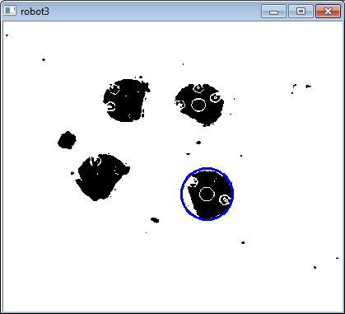
Рисунок 5. Граничная окружность для одного из роботов.

Заключение

В результате курсовой работы была разработана и реализована система обработки изображения для решения задачи распознавания в видеопотоке объектов (роботов и мяча), обладающего некоторым заданным набором цветовых характеристик и определения их границ и центров.

В ходе работы были рассмотрены различные методы улучшения четкости изображений. Также был совершен поверхностный сравнительный анализ этих методов. Результаты проведенного анализа использовались при реализации модуля.

Дальнейшее поле деятельности – выбор оптимальных критериев при сегментации изображения, зависящих непосредственно от рассматриваемой задачи, а также продолжение разработки модуля начальной обработки изображения с целью улучшения полученных результатов. Кроме того, в дальнейшем планируется рассмотреть алгоритмы улучшения четкости изображения работающие с видео, а именно, обрабатывающие набор кадров. Их применение поможет не только улучшить четкость конкретного обрабатываемого изображения, но и более точно отслеживать перемещение объектов со временем.

Список литературы

- K.S. Deshmukh Electronic Letters on Computer Vision and Analysis. -- Universitat Autonoma de Barcelona, Barcelona, Spain: Computer Vision Center / K.S. Deshmukh, G. N. Shinde. -- 2005 // An adaptive color image segmentation.
- A. Koschan Digital color image processing. -- Hoboken, N.J.: Wiley-Interscience / A. Koschan, M. Abidi. -- 2008 // p.99-122.
- RoboCup Small Size League SSL Web Site. --2009. // http://small-size.informatik.uni-bremen.de
- SSL-Vision Developer Team RoboCup Small Size League Shared Vision System Project Home.--2009. // http://code.google.com/p/ssl-vision
- D. Suter Color segmentation using global information and local homogeneity. -- Monash University, Australia: Department of Electrical and Computer Systems Engineering / D. Suter, H. Wang.
- S. Zickler, T. Laue, O. Birbach, M. Wongphati, M. Veloso SSL-Vision: The Shared Vision System for the RoboCup Small Size League. -- Carnegie Mellon University, Computer Science Department/ S. Zickler, T. Laue, O. Birbach, M. Wongphati, M. Veloso. --2009.

